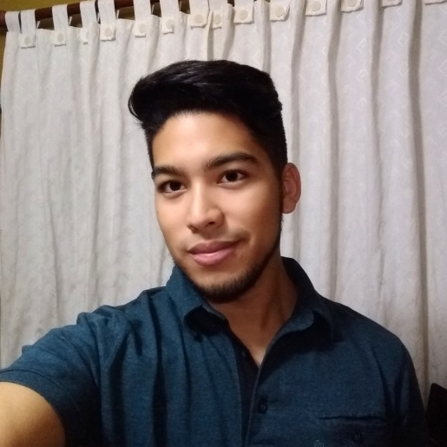**CURRICULUM VITAE**

**DATOS PERSONALES**

**Nombre:** Tejeda Franco **Edad:** 23 años

**Contacto:** 351-6790714 / franco.tejeda@hotmail.com

**Portfolio personal web developer:** <https://fran1dev.github.io/port/>

**Disponibilidad horaria**: Full time

**Carnet de conducir:** B1 / vehículo propio

**Domicilio:** Córdoba, Córdoba, Argentina - Bº Yofre Sur, Cabo de Hornos 1410

**FORMACION ACADEMICA**

**SECUNDARIO COMPLETO**

Colegio Nacional de Monserrat (2007 - 2012)

IMSU (2013 - 2014) orientación “Economía y gestión administrativa de Organizaciones”

**ESTUDIOS UNIVERSITARIOS**

2° año Facultad de derecho y ciencias sociales U.N.C en curso

**CONOCIMIENTOS EN DESARROLLO WEB**

Full-Stack (HTML5, CSS3, JS, AJAX, PHP y MySQL) <https://www.udemy.com/certificate/UC-85f0b76f-6e12-4142-8074-0faed688e8a2/>

JavaScript Algorithms and Data Structures <https://www.freecodecamp.org/certification/frantejeda/javascript-algorithms-and-data-structures>

Pack office (avanzado), Adobe Photoshop(intermedio)

**EXPERIENCIA LABORAL**

-Freelancer web developer 02/2020 – actualmente.

-Agente de ventas área comercial BBVA 17/08/2018 - 30/08/2019

-Agente de ventas portabilidad numérica y speedy 29/11/2016 – 31/10/2017

-Atención al cliente y ventas comercio de reparación y venta de máquinas gourmet 04/2015 - 10/2016

-Supervisor y encargado del área de computación en el Colegio de Abogados de la Provincia de Córdoba (Pasantía escolar 03/09/2014 - 26/09/2014)

**IDIOMAS**

Español nativo

Inglés intermedio